Как получить новый пароль?
1. Откройте новый форум
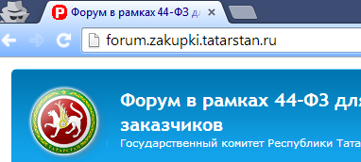

2. Перейдите по ссылке "Вход"
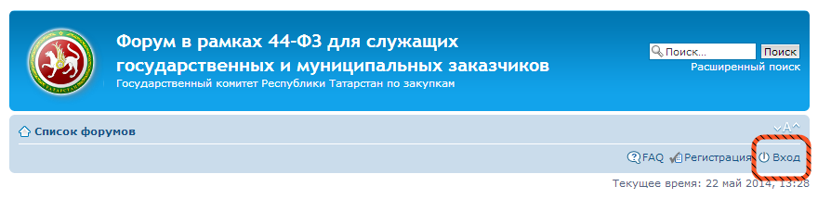
3. Нажмите "Забыли пароль?"
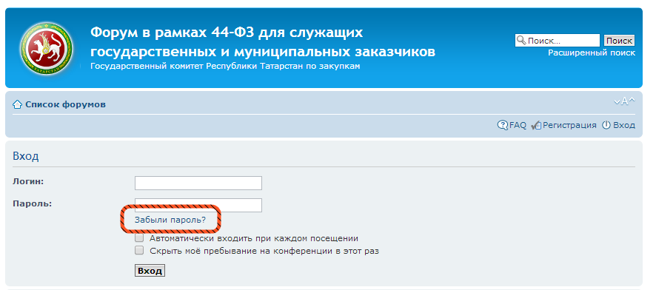

4.Введите логин и Email, который Вы использовали на старом форуме.
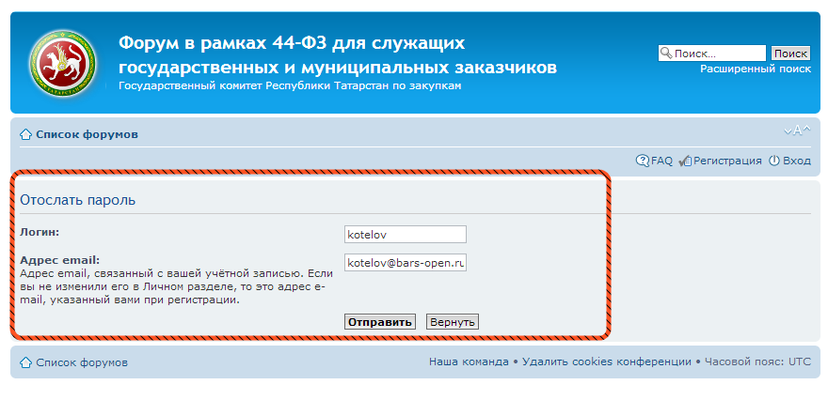

5. К Вам на почту придёт обновленный пароль, перейдя по ссылке из почты Вы сможете его использовать.
